В городе Перми прошла акция «Вместе с папами», направленная на активизацию роли отцов в воспитании детей.
Совет отцов при Уполномоченном по правам ребенка Пермского края провел цикл мероприятий в рамках акции «Вместе с папами», направленной на активизацию роли отцов
в воспитании детей, вовлечение отцов в социально значимую деятельность, повышение социальной активности отцов города Перми. Акция «Вместе с папами» прошла под лозунгом «Пермские
за каникулы, безопасные повсюду!».
Так в городе Перми по инициативе Уполномоченного по правам ребенка Светланы Анатольевны Денисовой прошла акция «Безопасное детство», в рамках которой отцы города Перми совместно с сотрудниками ГИБДД провели мероприятие «Дорожные правила». Сотрудники Госавтоинспекии провели практические занятия для детей, отдыхающих в дневных школьных лагерях, и рассказали им об основных правилах дорожного движения для пешеходов, пассажиров
и велосипедистов. С ребятами на примере произошедших ДТП с участием детей были разобраны ошибки, которые допускают участники дорожно-транспортного движения и даны рекомендации по правильному поведению на дорогах.
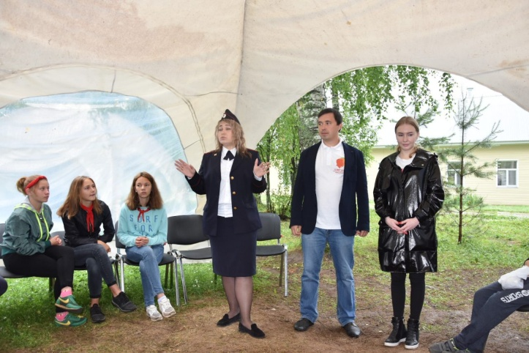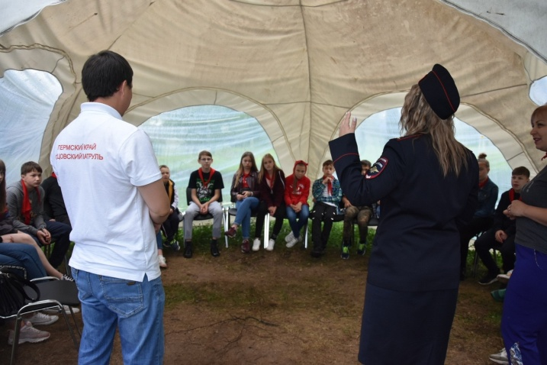
Также Совет отцов при Уполномоченном по правам ребенка в Пермском крае вместе
с партнерами создающейся Партнерской сети Совета отцов провели акцию, направленных на обеспечение безопасности детей в каникулярное время. Мероприятия в рамках акции проводились по следующим направлениям:
- «Папа с тобой» – серия посещений отцами пришкольных и загородных лагерей; общение
с детьми, администрацией по вопросам обеспечения безопасности;
- «Отцовская лига вечернего спорта» – организованы семейные велопробеги, дворовые спортивные игры с детьми, не уехавшими в загородные лагеря и поездки, на уличных
и дворовых спортплощадках; кстати, некоторые из них пришлось подремонтировать, подкрасить, траву выкосить;
- «Папа в доме – и дом исправный» – в сотрудничестве с подразделениями полиции по делам несовершеннолетних и МЧС отцы осматривают состоянии электропроводки и печей в домах сельских территорий, помогают в устранении неполадок, в том числе в семьях, где дети растут без отцов;
Также отцы города Перми провели рейд по осмотру канализационных люков и организовали дежурство в местах купания детей.
